

[[4294967295 0 0 0 1 2

3 4 5 6 7 8

9 9 9 12 13 14

16 17 18 19 20 21]

[ 0 1 2 3 4 5

6 7 8 9 10 11

12 13 14 15 16 17

18 19 20 21 22 23]]

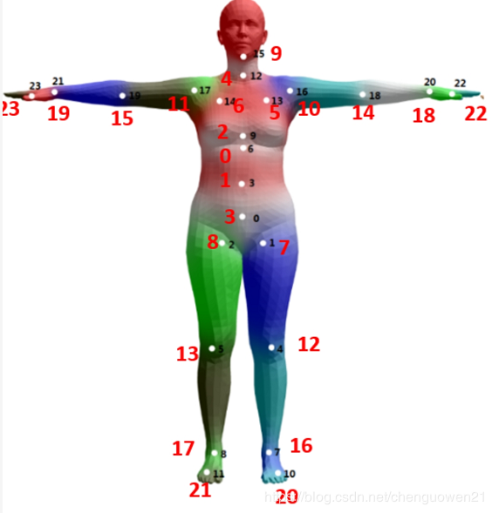

假设点 的上一级父节点是 ,那么本关节的所有点绕旋转再绕旋转，假设本关节任意一点为。更新方程为 表示绕点旋转之后的更新



表示成4x4矩阵为



再次绕旋转为



表示成4x4矩阵为



依此类推，为了表示简单起见假设的级联父节点依次为 



计算过程

对于点0



对于点1，假设上一级父节点是0，则有



计算得到



对于点2，假设上一级父节点是1，则有





所以



可见补偿项也是有规律的



总结如下，假设表示节点的最终4x4旋转平移矩阵





其中



更重要的是



且



计算步骤：

使用for循环计算出所有

